三度智能模型管理软件说明书

|  |  |
| --- | --- |
| 所属公司 | 深圳市三度空间有限公司 |
| 更新版本 | V1.0 |
| 作者 | 黄晓珍 |
| 编写日期 | 2018-11-26 |

**目录**

1. 商家后台链接 3

2. 申请商家后台账号方式 4

3.名词解释 4

4.模型录入流程 5

4.1 3Dmax制作模型 6

4.2导入模型编辑器，调整模型材质贴图及参数 7

4.3加载模型 7

4.4调整模型 7

4.5上传模型 8

4.6进入商家后台编辑 8

5.材质贴图录入流程 10

5.1录入材质贴图 10

5.2录入材质球 11

6. 单品录入流程 15

6.1录入产品信息 15

6.2关联模型／贴图 15

6.2.1关联模型 15

6.2.2关联贴图 16

6.3关联模型表面材质 16

7. 产品组合录入流程 18

8. 产品/产品组合使用流程 23

8.1产品分配 23

8.1.1内容库产品分配 23

8.1.2产品分配到渠道／线上 24

8.2产品上架 24

8.2.1 描述 24

8.2.2 渠道产品上架 25

8.2.3 线上－产品上架 25

8.2.4 非公开产品上架 26

# 商家后台链接

链接：<https://admin.sanduspace.com>

# 申请商家后台账号方式

方式1：通过三度客服申请开通，客服电话0755-23895307。

方式2：通过接洽的销售人员申请。

# 3.名词解释

**fbx文件：**以fbx为后缀格式的模型文件

**漫反射贴图：**模型的基本纹理贴图.又称为diffuse map，在游戏中表现出物体表面的反射和表面固有颜色及纹理。

**环境光遮蔽：**环境光遮蔽贴图，又称Ambient Occlusiont，简称AO贴图，是一种目前次时代游戏中常用的贴图技术。环境光遮蔽贴图是以黑白贴图来模拟物体间隙之间产生的阴影关系，与其他通道贴图混合使用更能增强物体的立体效果.目前是将上述max脚本处理出来的lightmap贴图载入其中.

**光滑度贴图：**光滑度贴图描述了导致光发生漫反射的表面不规则程度，通过黑白贴图来模拟，黑色（0.0）表示粗糙表面而白色（1.0）表示光滑表面.灰度处在中间过度效果。

**法线贴图：**法线贴图用于模拟表面纹理细节,使物体表面立体效果更加丰富，法线作用于光线的反射,所以和物体表面光滑度关系密切。法线贴图可以呈现二、三通道的法线以及绒布功能效果。

**平台：**目前三度云享家平台有通用版本PC端、移动版本、运营网站、小程序。

**上架：**商家将产品和方案上架后，在三度云享家的各个平台可以看到。

**产品公开状态：**商家对自己企业的产品，开放给外部企业用户，非同行用户可在产品列表中看到对应的产品。

**产品不公开状态：**商家对自己企业的产品进行保密，不开放给外部用户。

# 4.模型录入流程

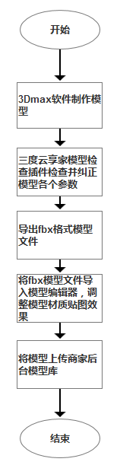

## 4.1 3Dmax制作模型

制作页面如下图：

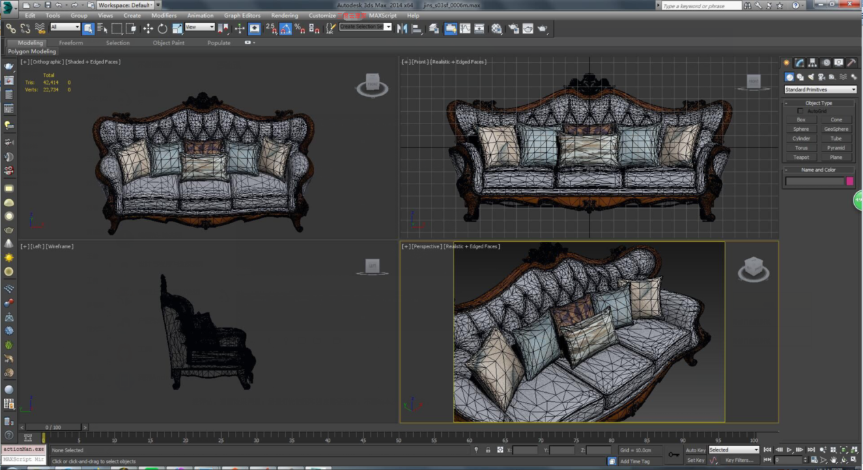

**1.2三度云享家检查插件检查并纠正模型**

在软件菜单栏点击“三度云享家”，打开三度云享家检查插件，点击插件各个按钮检查模型。并导出fbx格式模型文件保存到电脑本地。

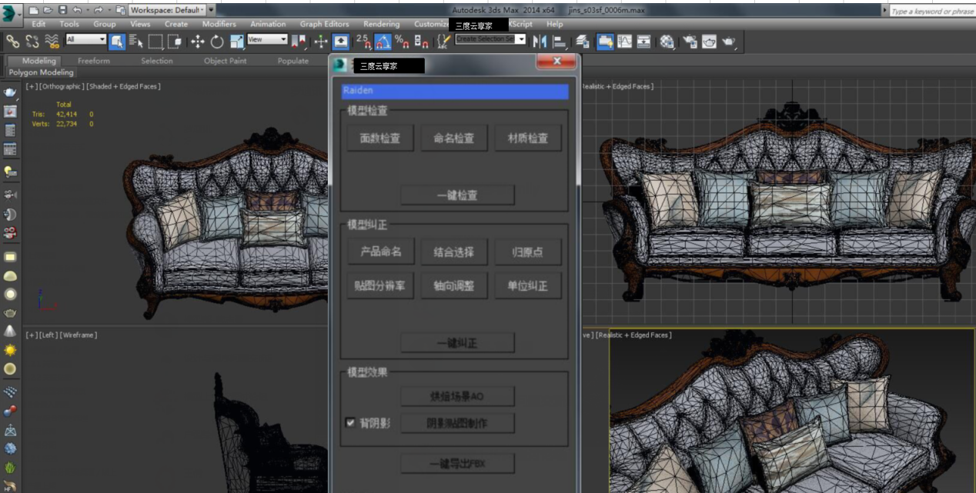

导出f0bx格式的模型文件，如下图所示：

../Library/Containers/com.tencent.qq/Data/Library/Caches/Images/1145622DA8A87062BC8FED7C9750C053.jpg

## 4.2导入模型编辑器，调整模型材质贴图及参数

登录三度云模型编辑器插件，选择调整模型参数

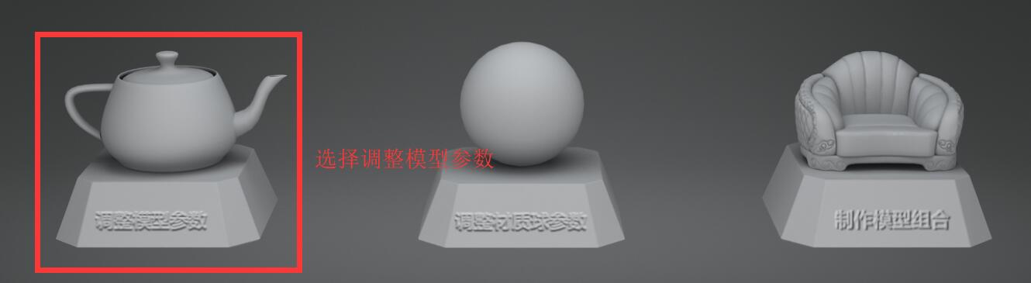

## 4.3加载模型

选择要导入的FBX格式文件，加载模型.

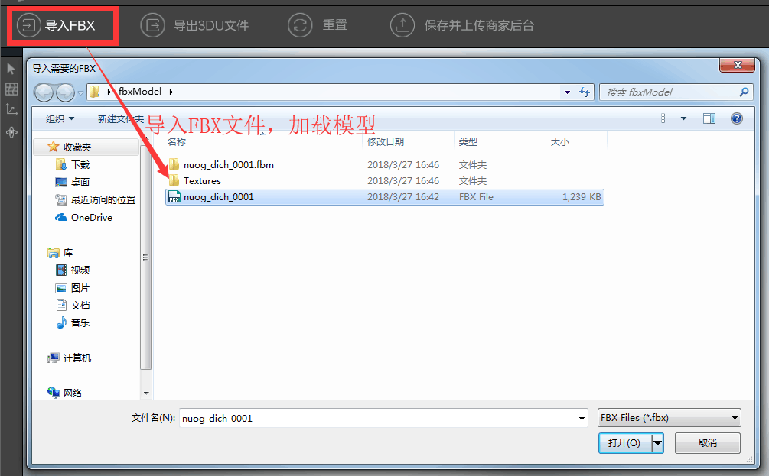

## 4.4调整模型

图片黄色部分选中模型可调整模型位置，右侧红色圈中部分选择材料区域

调整贴图、材质属性、UV扩展。

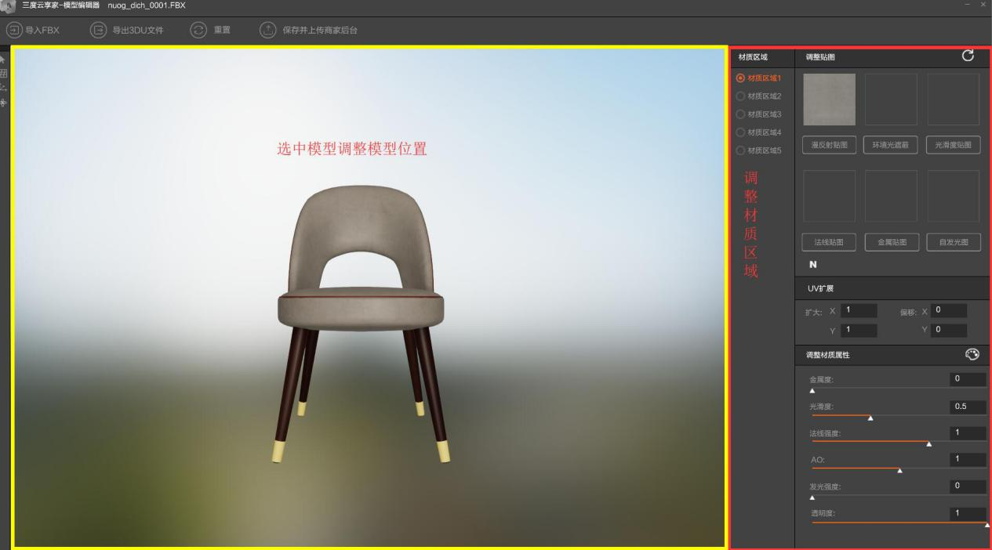

## 4.5上传模型

第一步 点击顶部导航栏中保存并上传上架后台上传模型

第二步 选择模型分类、编辑模型名称，点击上传模型，录入到商家后台模型库。

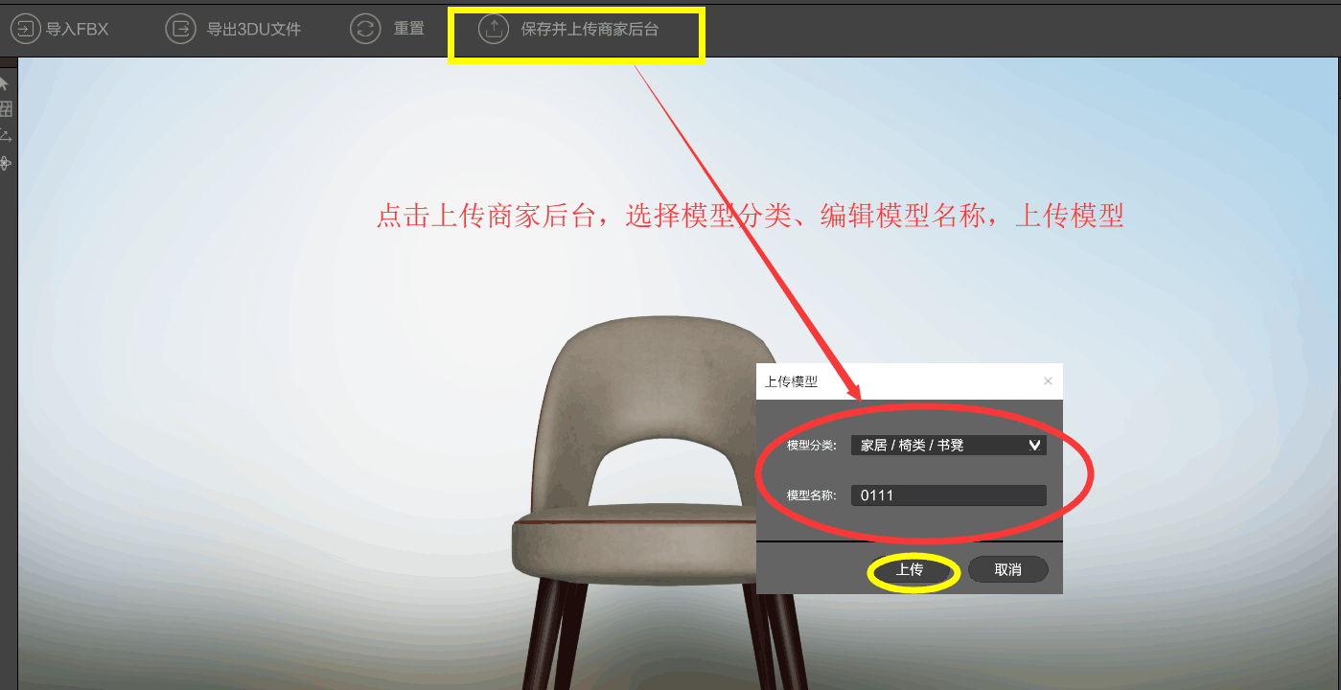

## 4.6进入商家后台编辑

内容库－模型库中的模型编辑页面进行基础信息编辑。编辑模型基础信息，录入到模型库。

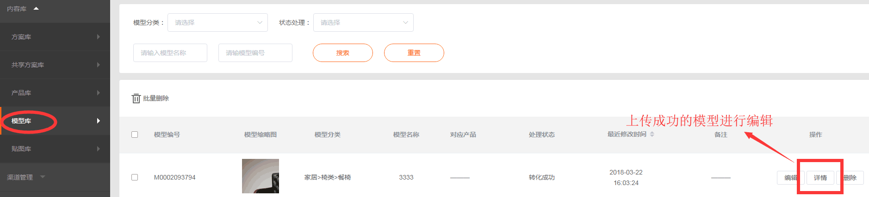

编辑模型,确定基础信息和模型的3d文件录入到模型库。

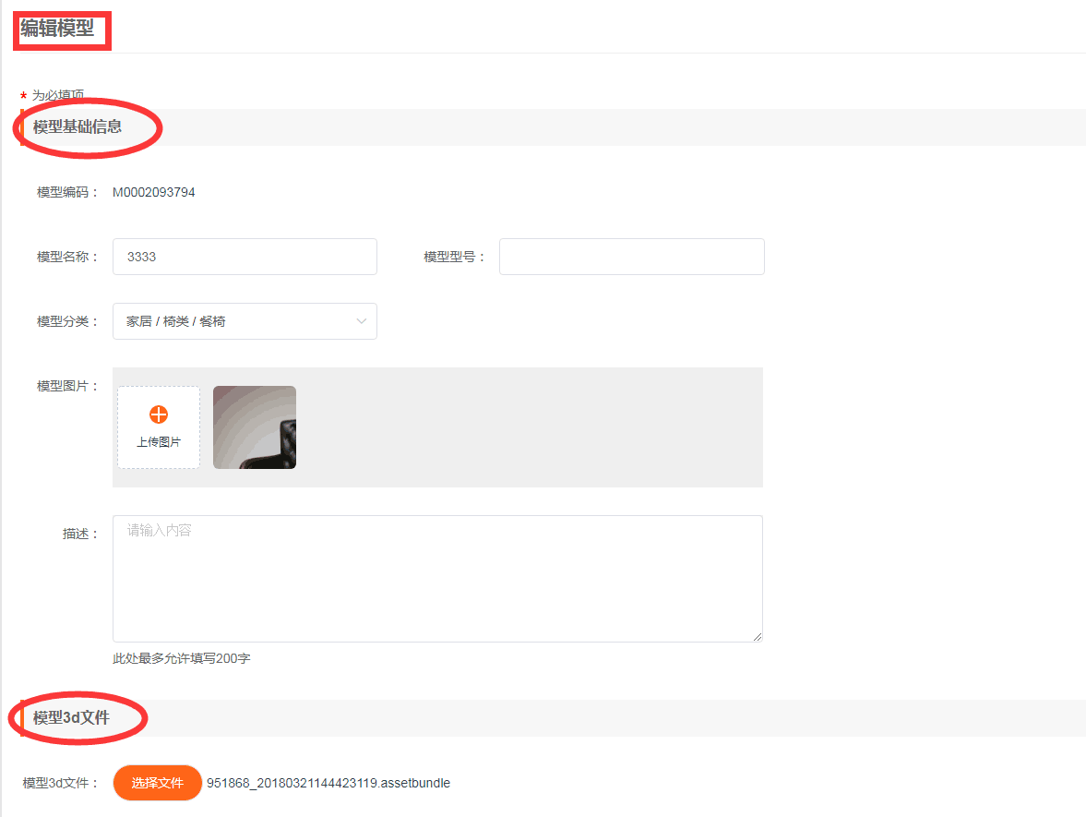

# 5.材质贴图录入流程

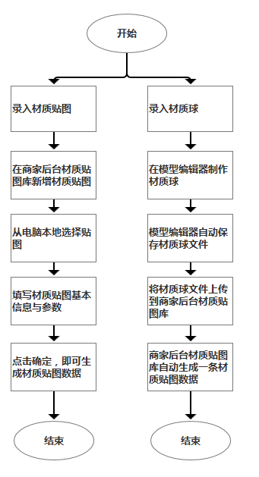

## 5.1录入材质贴图

步骤：商家后台内容库－贴图库－新增贴图

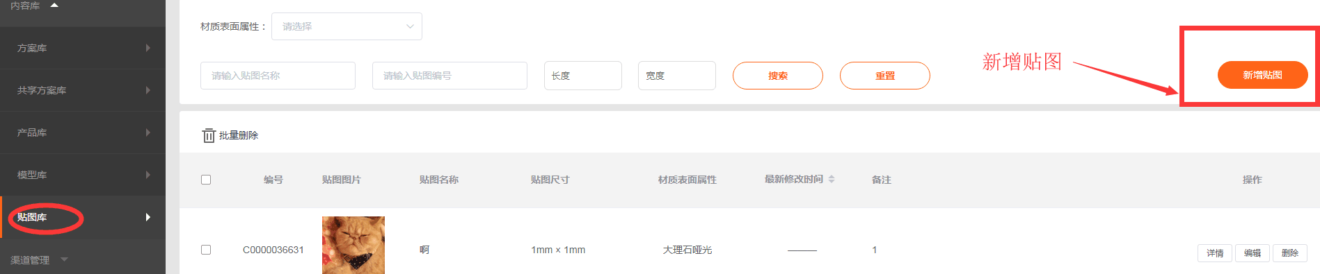

填写贴图信息，确定贴图名称、图片长度、宽度、属性等基础信息以及贴图规则，录入到贴图库。

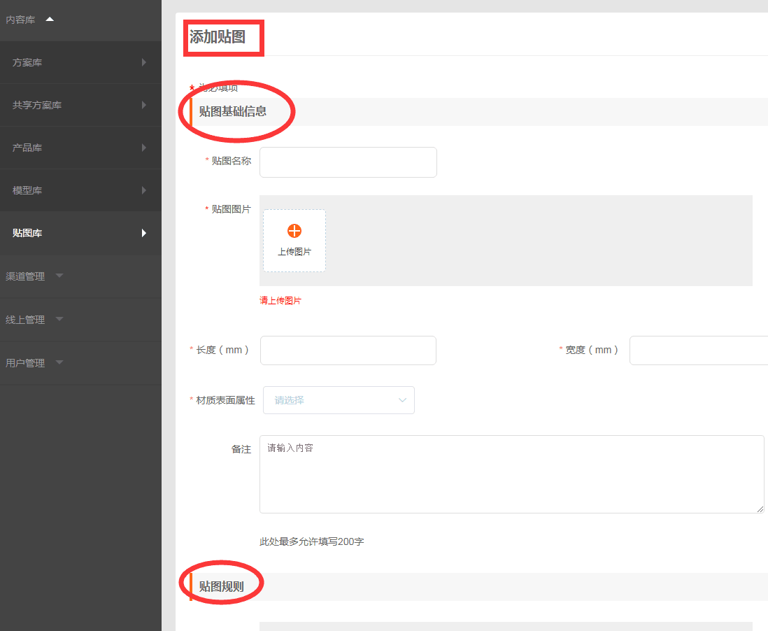

## 5.2录入材质球

步骤：登录模型编辑器-选择调整模型参数-在模型编辑器制作材质球-上传材质球到商家后台材质贴图库。如下图：

图一

登录模型编辑器

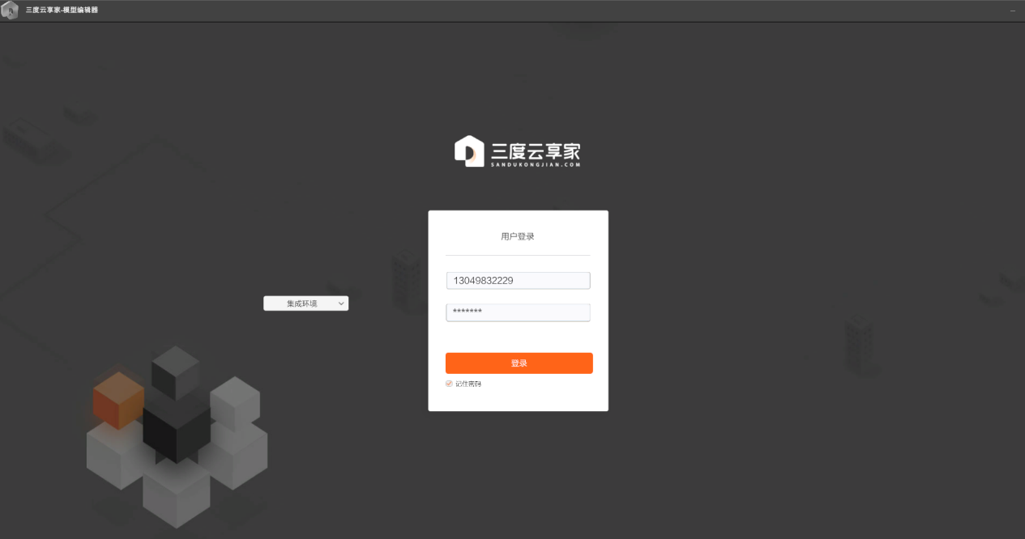

图二

选择调整模型参数入口

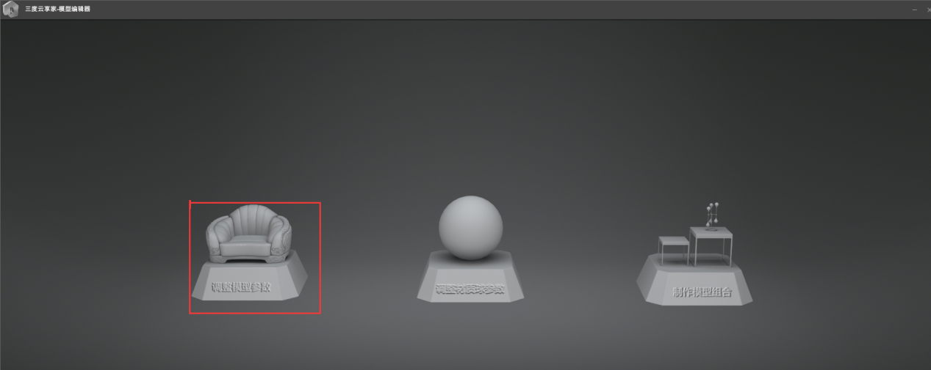

图三

制作材质球

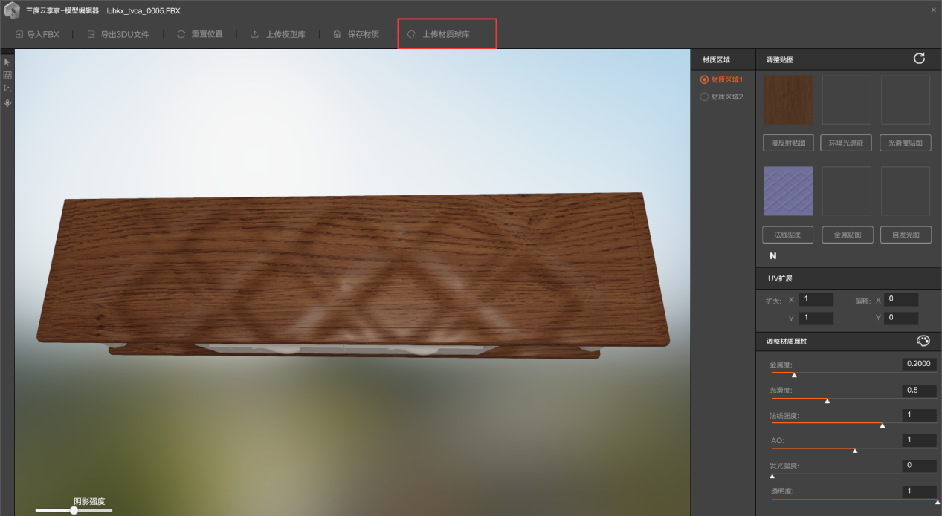

填写材质球名称并上传材质球到商家后台

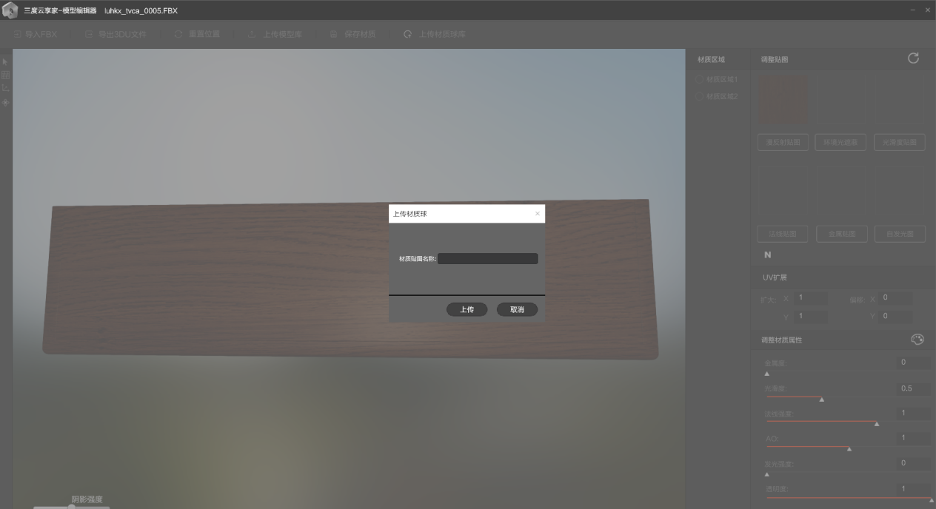

图四

商家后台自动生成一条包含有材质球的材质贴图数据

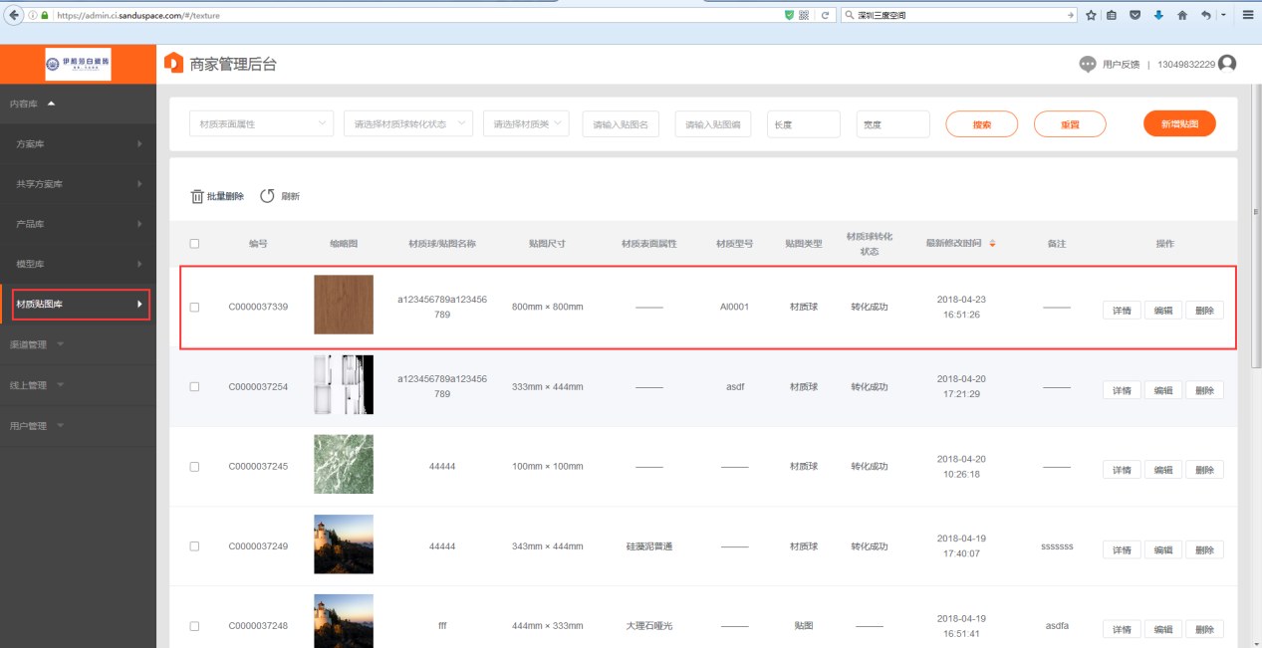

点击编辑

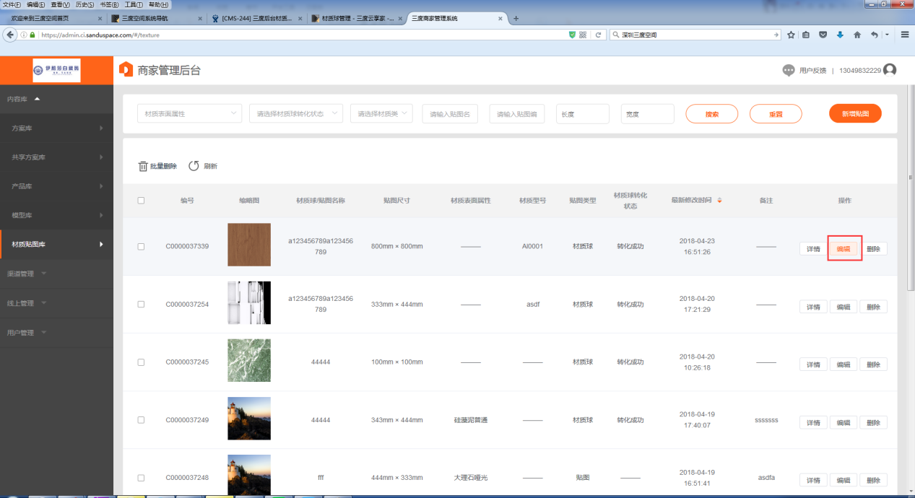

进入编辑页面，可以编辑材质贴图的基本信息。

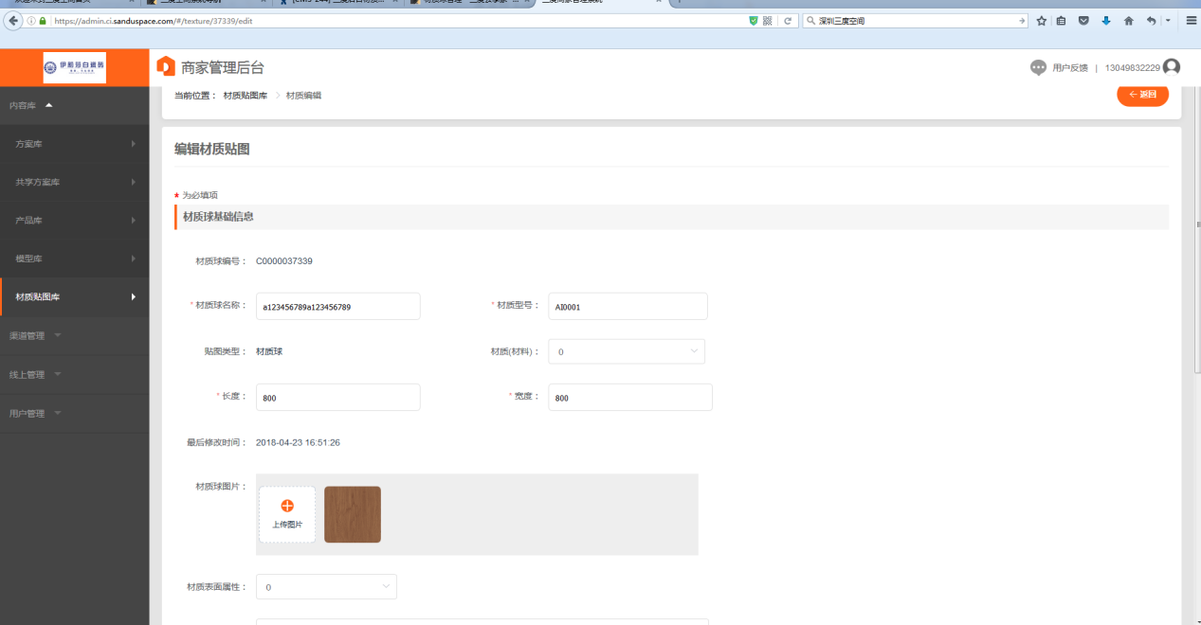

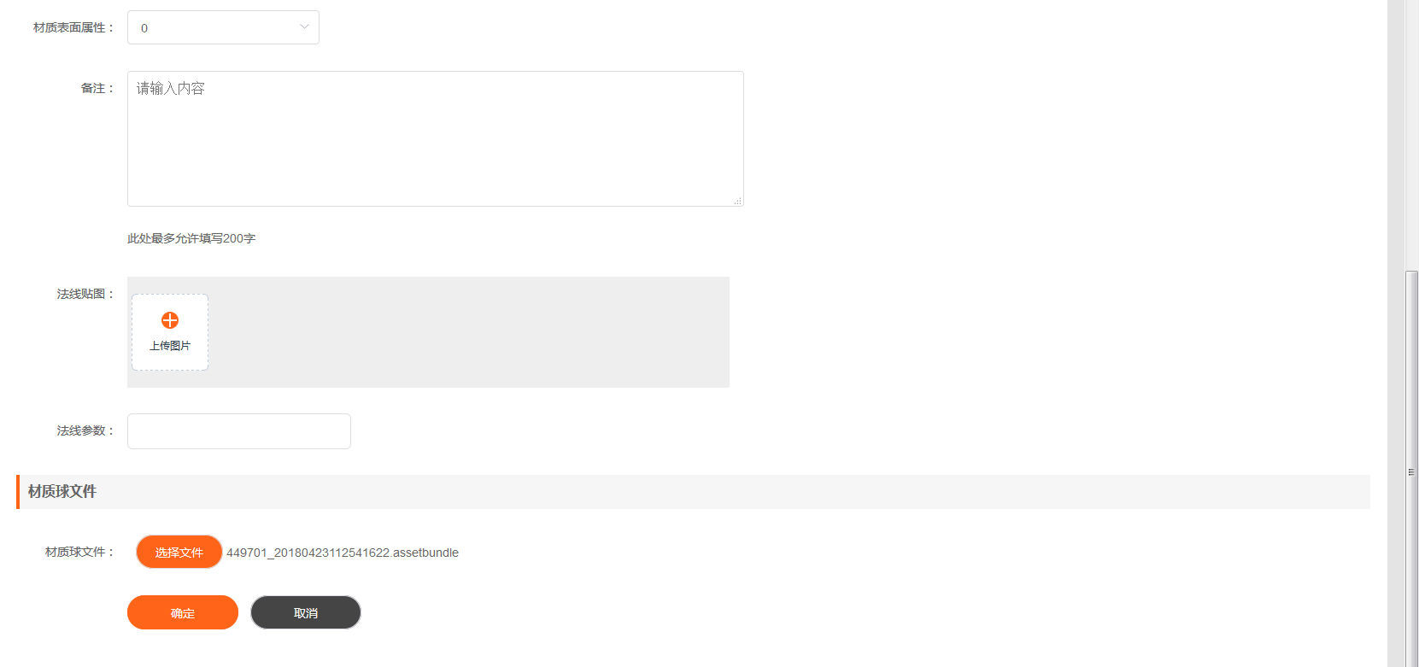

# 单品录入流程

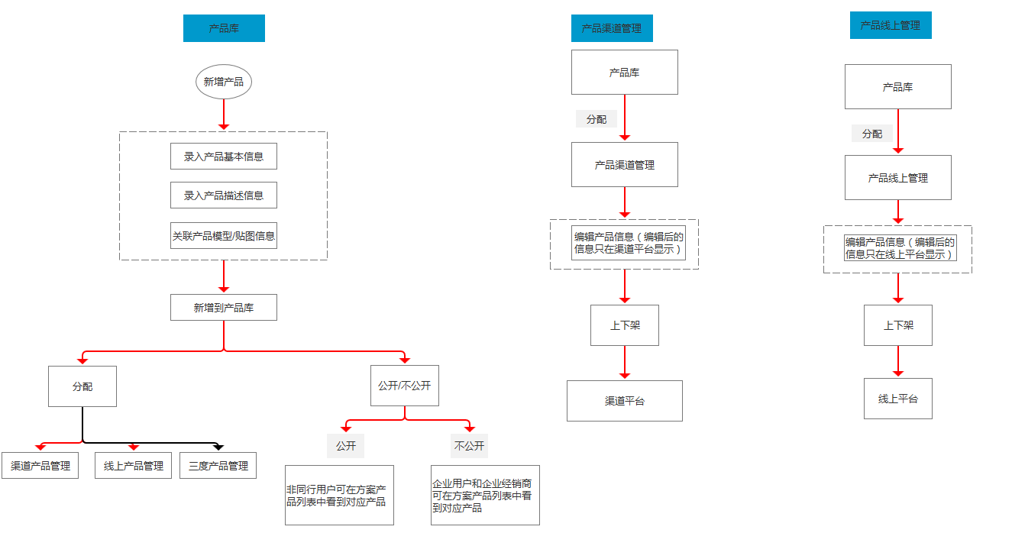

## 6.1录入产品信息

在商家后台－产品库－选择产品管理－新增产品

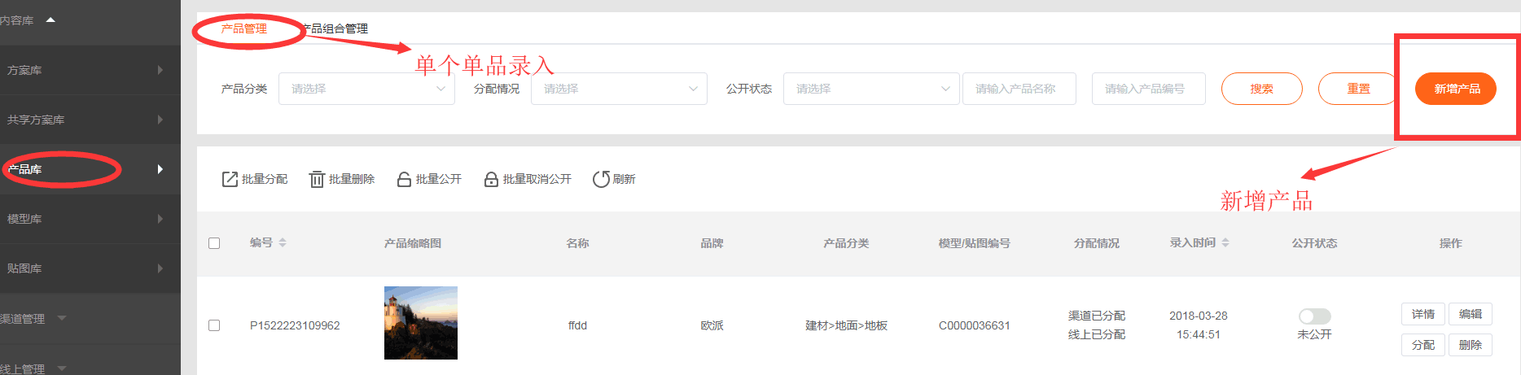

录入产品信息，确定产品分类、品牌、型号等基础信息，描述产品价格、风格、等信息.

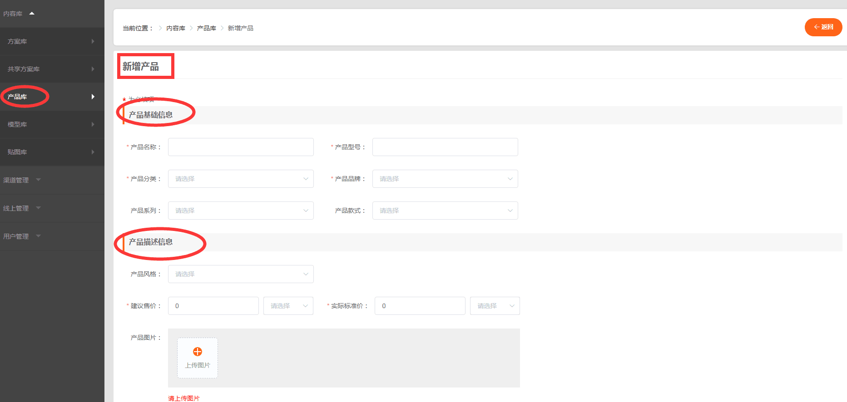

## 6.2关联模型／贴图

在录入产品基本信息和描述信息后，产品可以选择关联相关模型／贴图。

### 6.2.1关联模型

点击关联模型按钮后，点击关联模型按钮后，弹出关联模型页面，可对模型编号、名称等信息进行筛选，选用模型，模型与产品是一对一的关系。

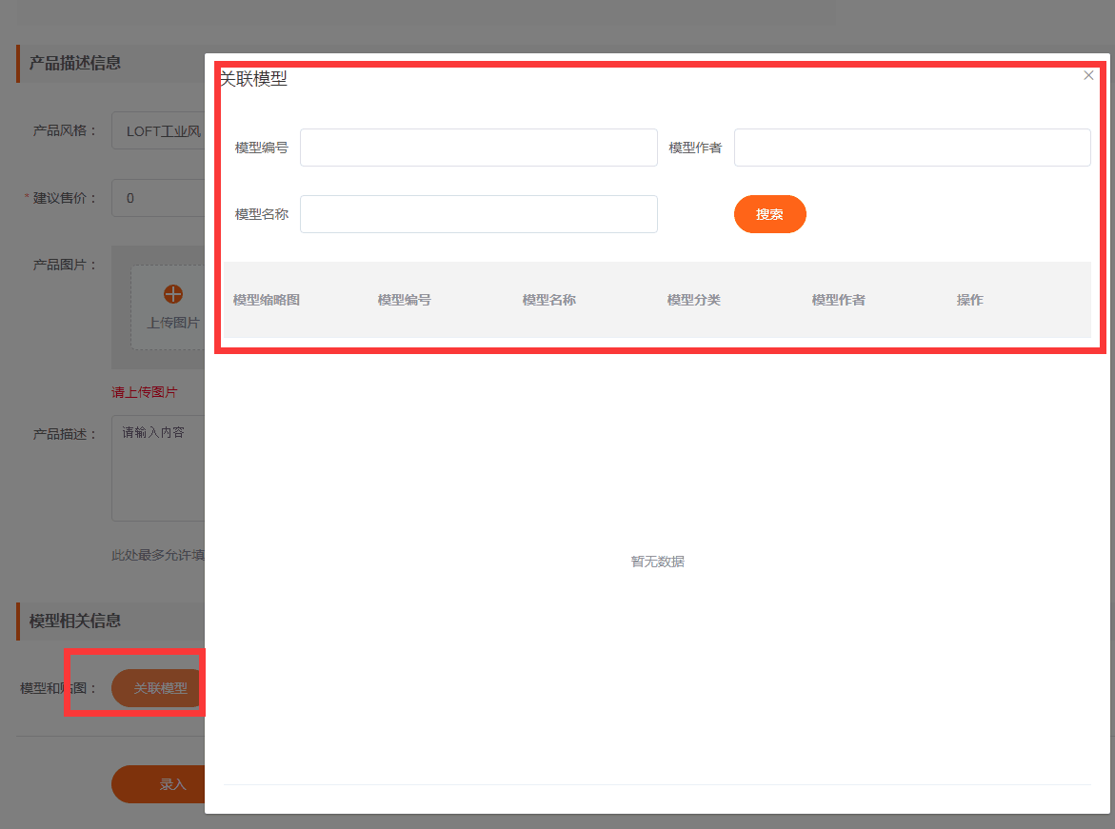

### 6.2.2关联贴图

点击关联贴图按钮后，弹出上传贴图页面，可对贴图材质、名称等信息进行筛选，选用贴图或材质球

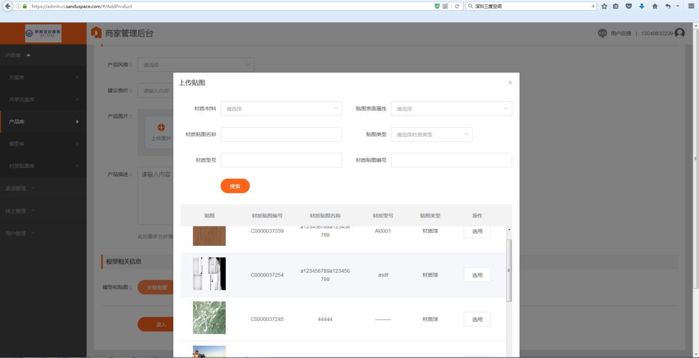

## 6.3关联模型表面材质

产品在关联模型后，需要选定模型的贴图，上传模型可替换贴图或材质球，录入到产品库。

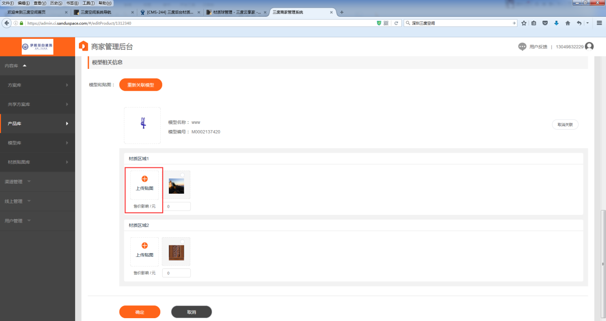

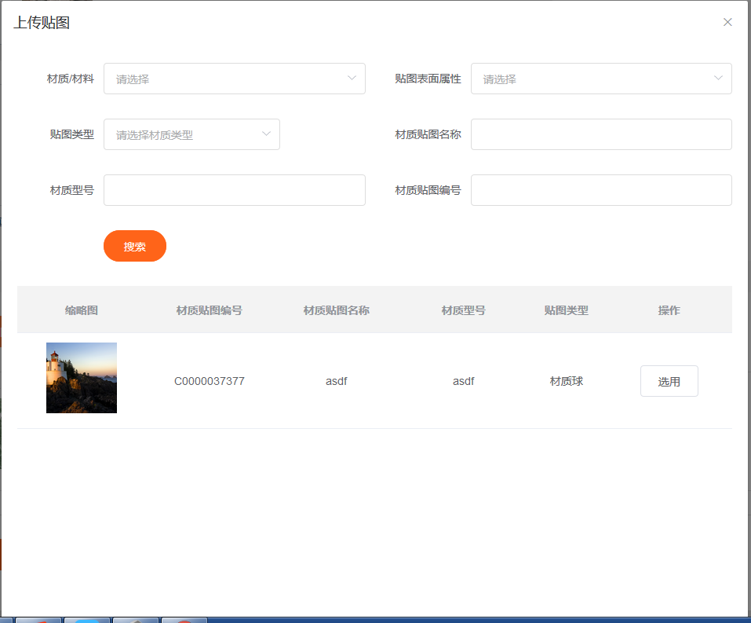

# 产品组合录入流程

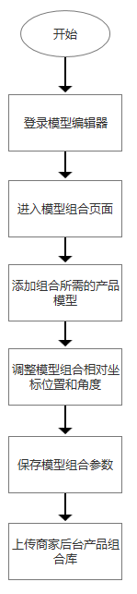

登录模型插件，选择组合产品

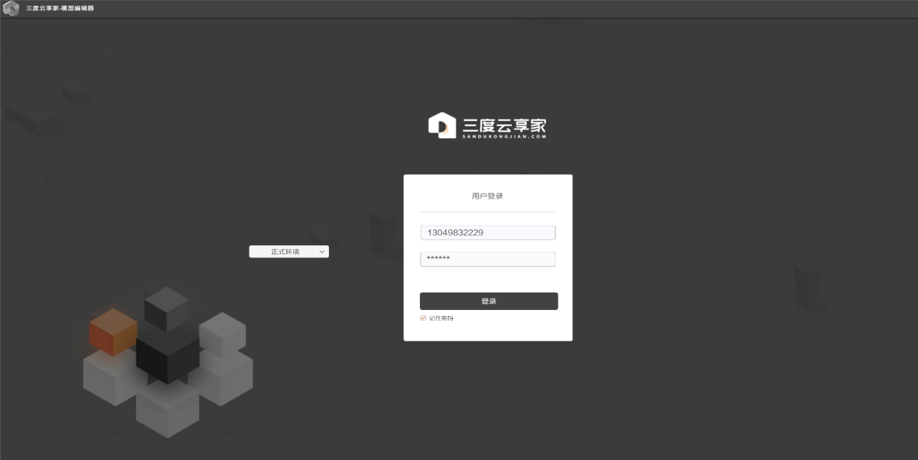

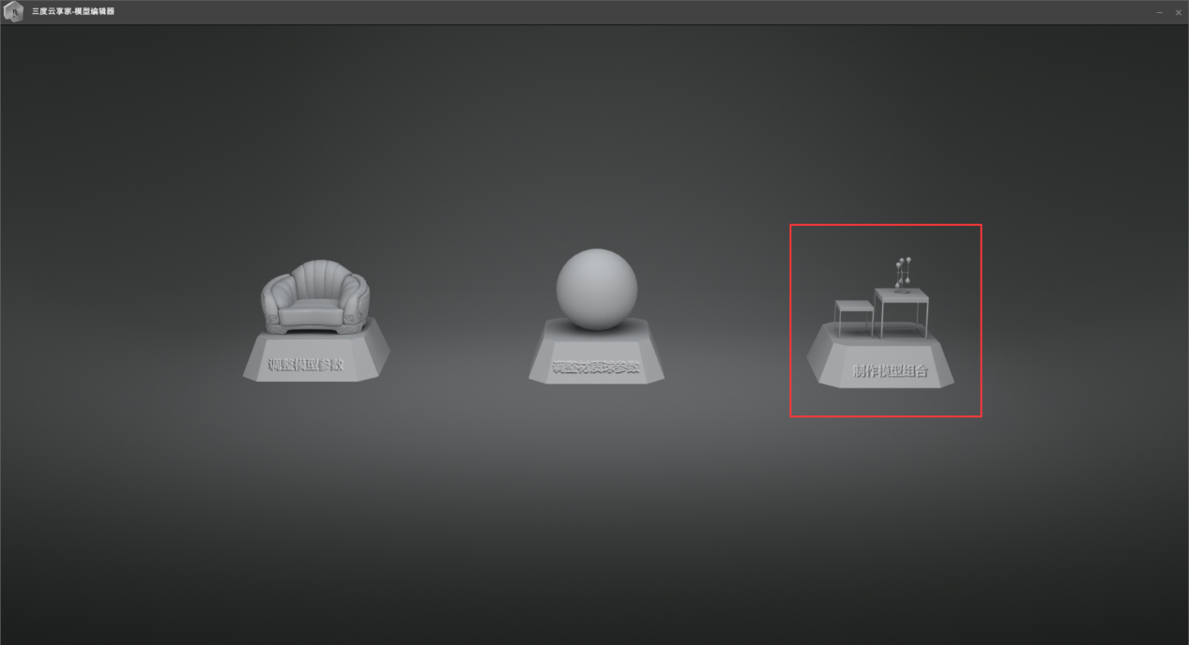

进入制作组合界面，点击导入产品。

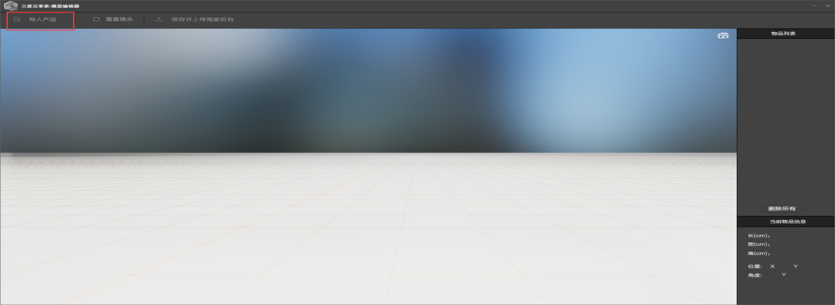

选择产品进行组合

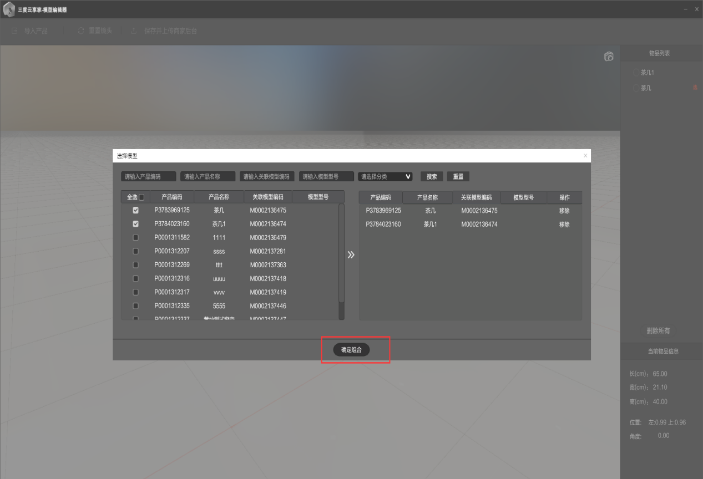

调整组合产品位置

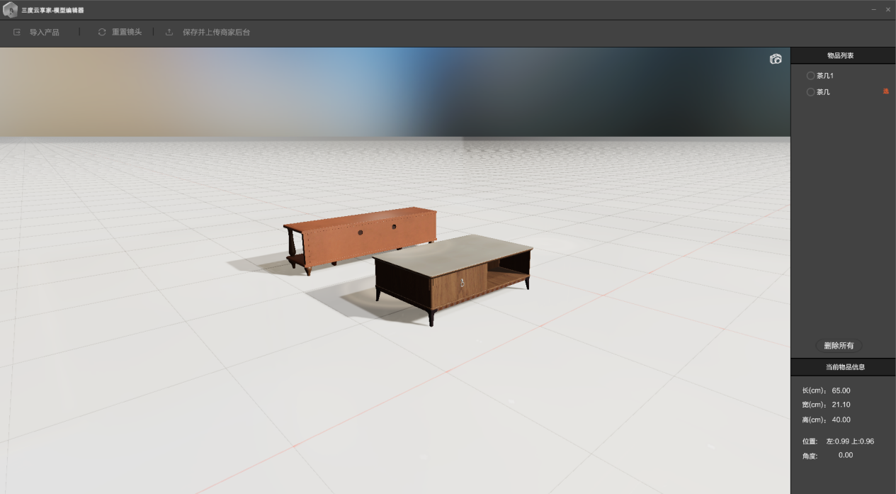

上传商家后台产品组合库

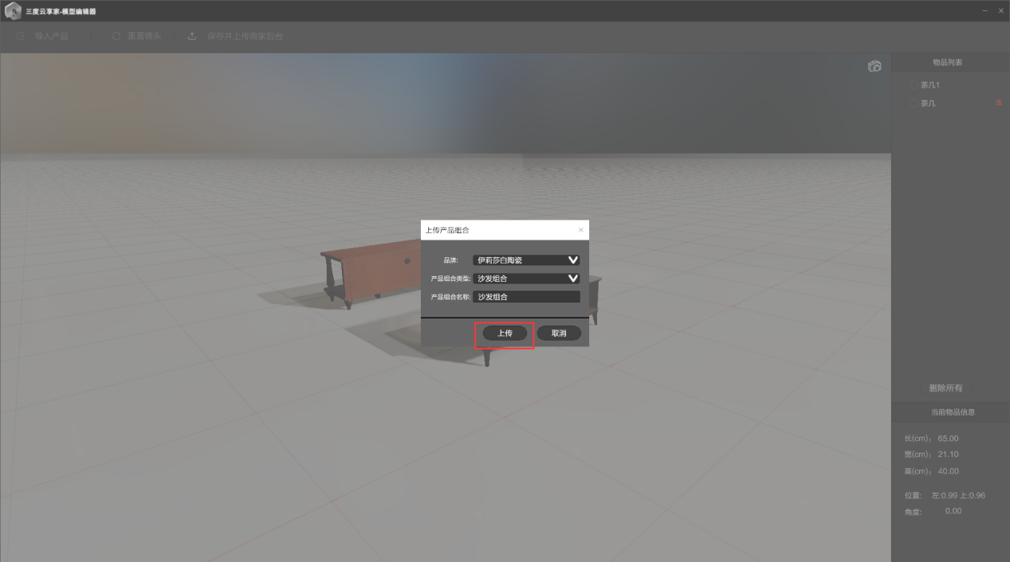

商家后台-产品库-产品组合管理，自动生成产品组合数据，显示在列表中。

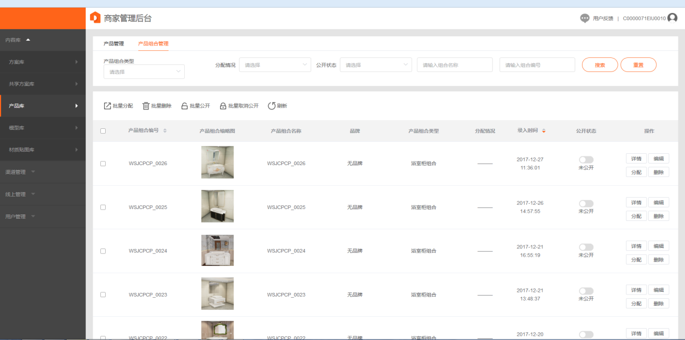

点击编辑，可以编辑组合的基础信息。

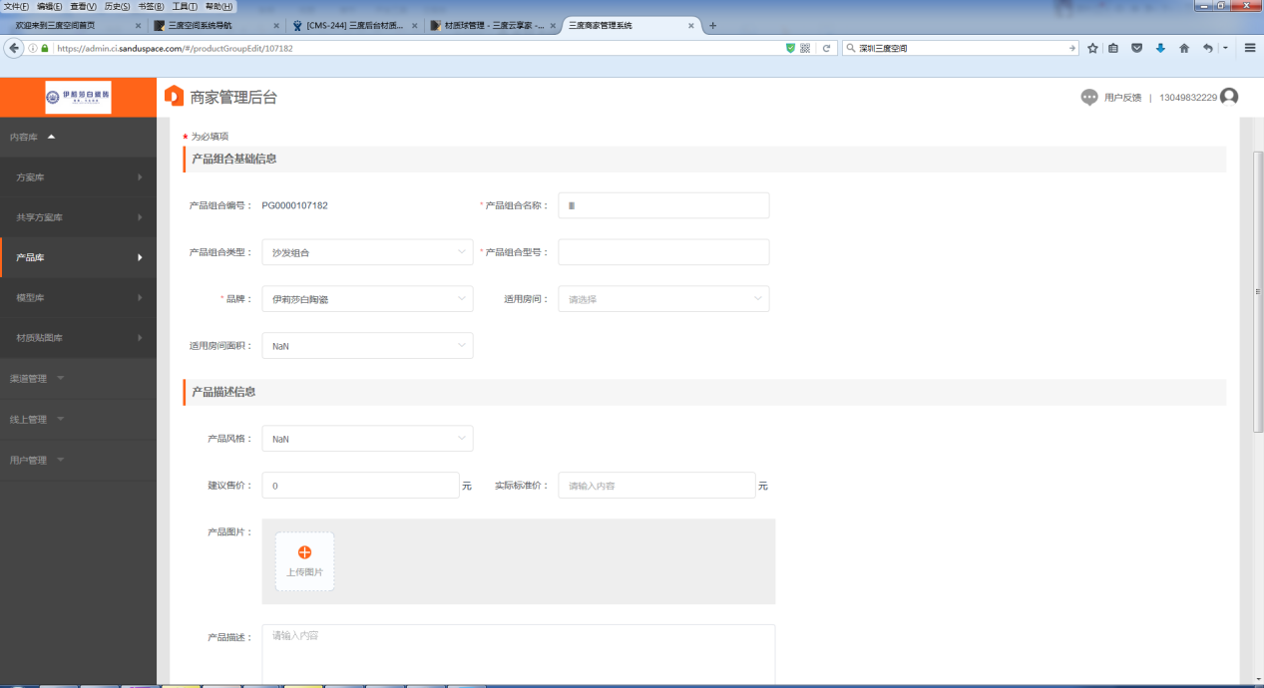

# 产品/产品组合使用流程

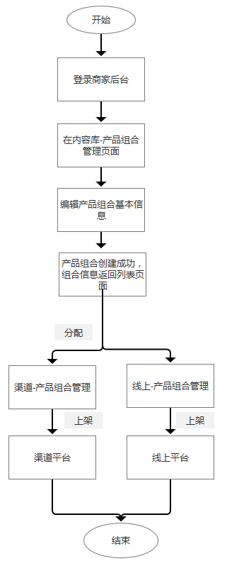

## 8.1产品分配

### 8.1.1内容库产品分配

步骤：内容库－产品库－选择产品管理／产品组合管理－分配（批量、单个）

规则：单个产品选择分配，选择多个产品可批量分配，分配对象（多选）可选择渠道管理和线上管理，产品可分配到渠道／线上，产品分配成功/失败，会有产品成功/失败的提示。

单个产品选择分配，多个产品可选择批量分配

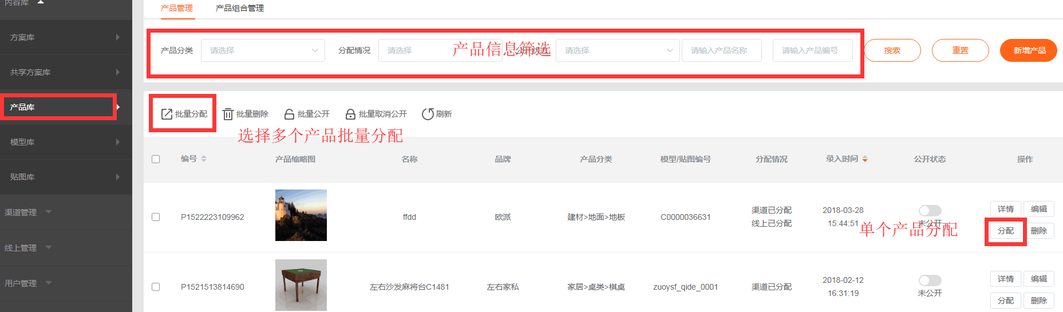

### 8.1.2产品分配到渠道／线上

单个产品／产品组合可分配到渠道／线上

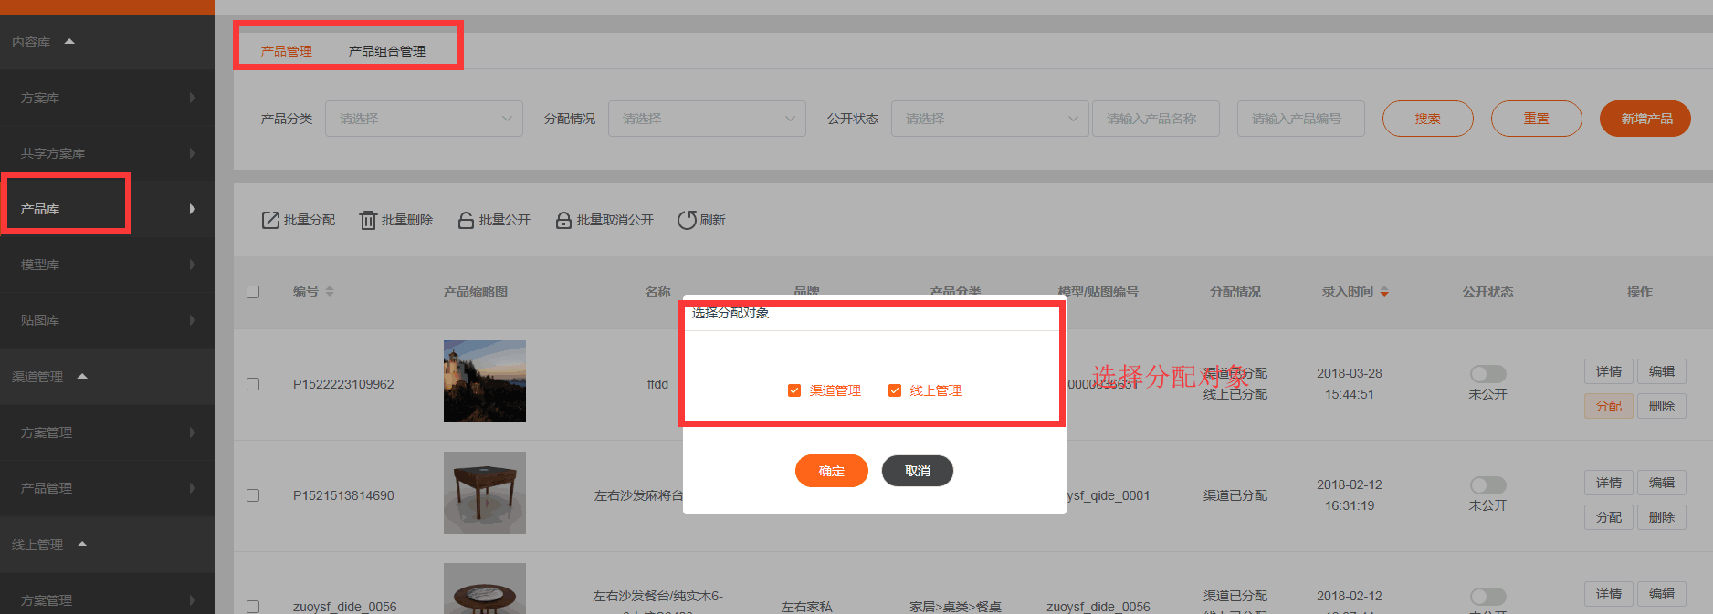

## 8.2产品上架

### 8.2.1 描述

步骤：渠道管理－产品管理－选择单个产品／组合产品－上架

线上管理－产品管理－选择单个产品／组合产品－上架

规则：单个产品上架，选择多个产品可批量上架，渠道－产品可上架到通用版的一键方案／公开方案，线上－产品通用版的样板方案，线上－产品上架到2C－网站／2C移动端，非公开产品上架需要确认。

单个产品上架，选择多个产品可批量上架

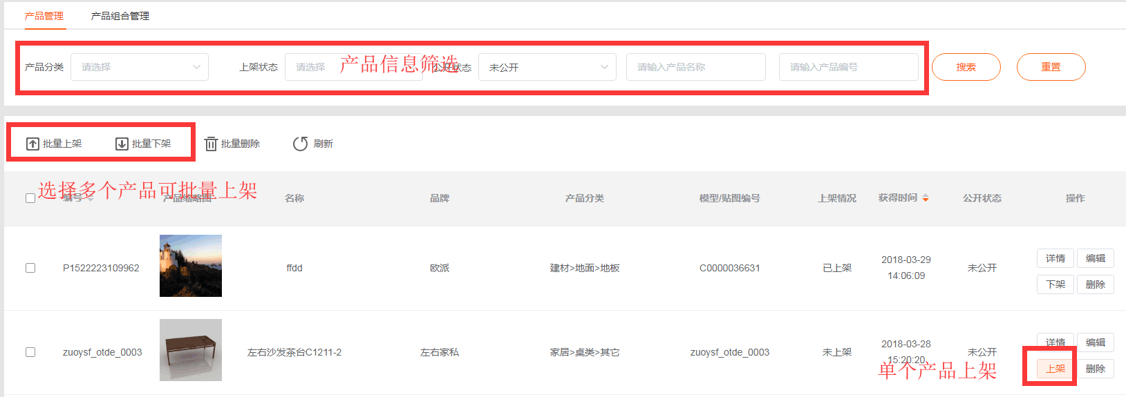

### 8.2.2 渠道产品上架

渠道－单个产品（产品管理）上架，会有上架确认。

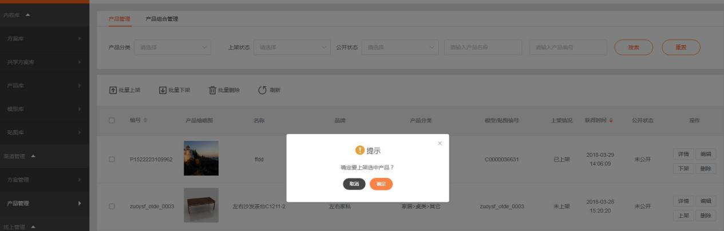

渠道－产品组合上架，系统提示“批量上架”选中的产品组合。

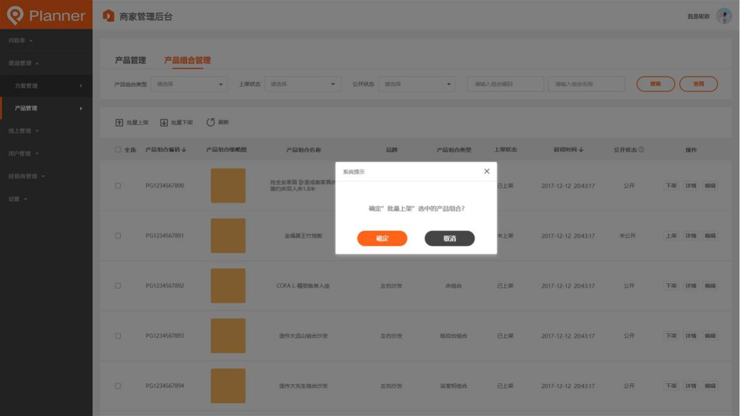

### 8.2.3 线上－产品上架

线上－单个产品（产品管理）上架，可选择品牌2C－网站，2C-移动端上架平台。

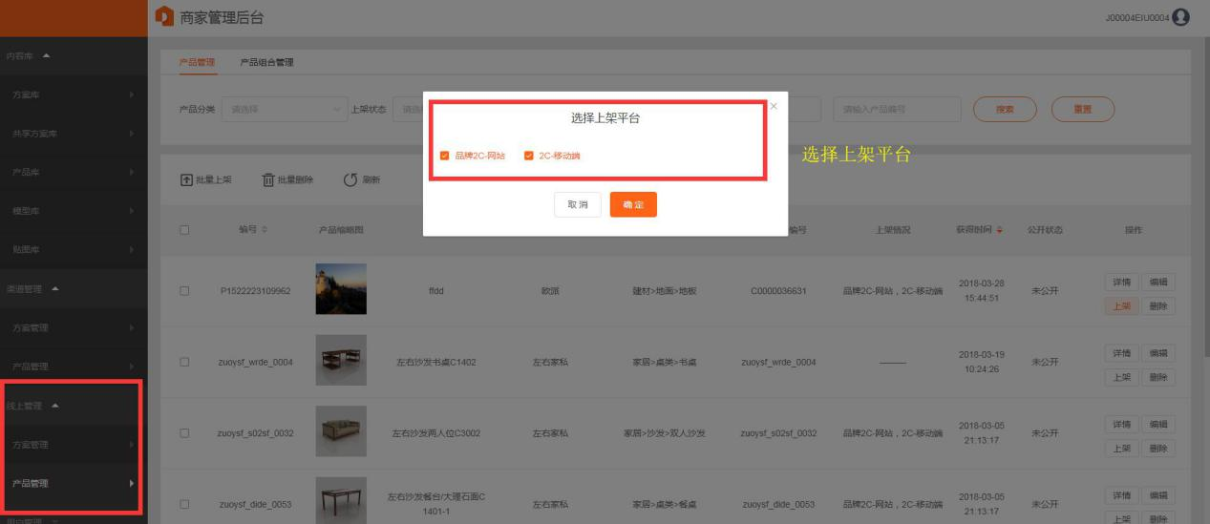

线上－产品组合上架，系统提示“批量上架”选中的产品组合。

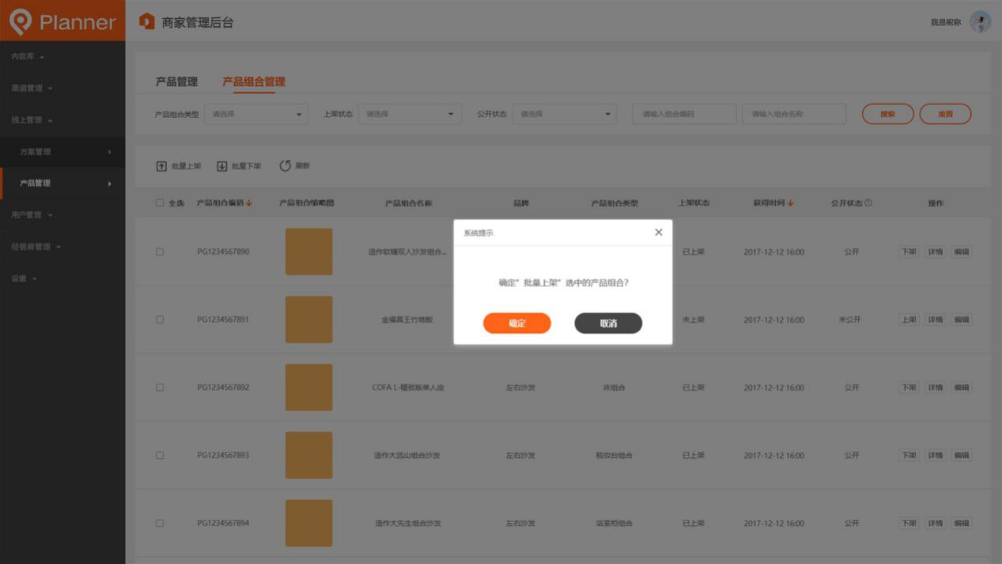

### 8.2.4 非公开产品上架

非公开产品上架需要确认

